学生通识教育选修课选课
操作手册
一、学生打开教务系统网址，点击“统一身份认证”进入教务系统。
教务系统网址：http://jwc-publish2.jwc.nchu.edu.cn/
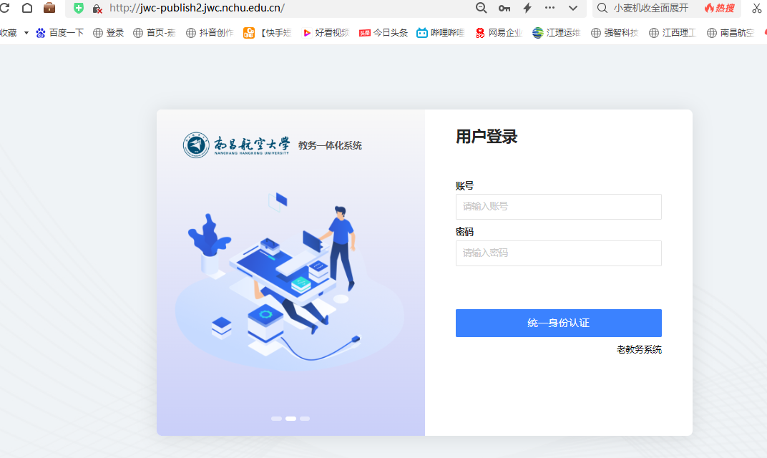
二、登录系统后，点击主页“选课中心”进入到选课界面，选择“通识教育选修课”点击“进入选课”按钮，在进入的页面右下方点击“公选课选课”选项卡。

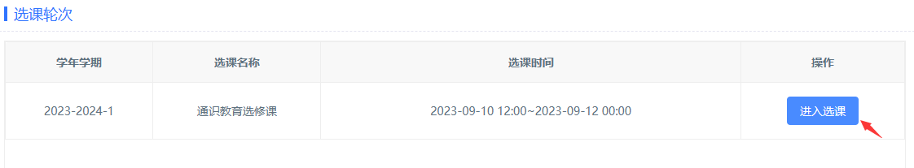
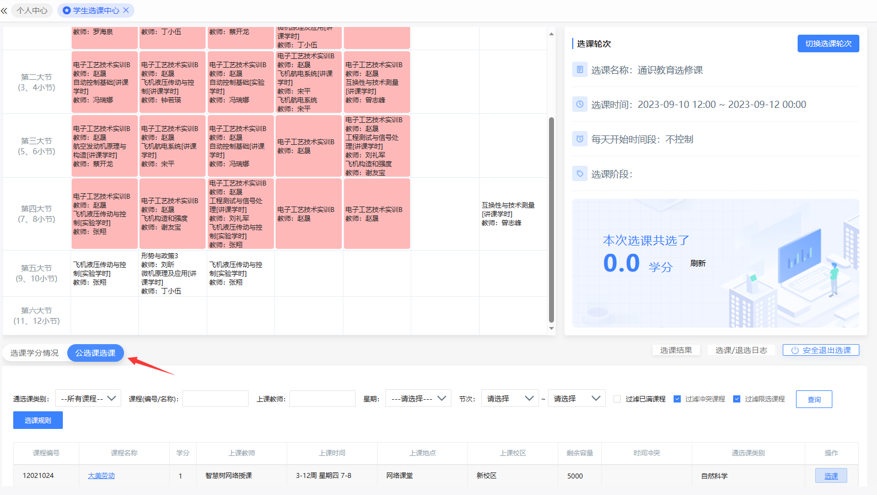

- 选课
进入“公选课选课”栏后，点击需要选修课程后面【选课】按钮，点击确定，弹出选课成功即完成选课，选课成功后该课程会在个人课表中会出现。

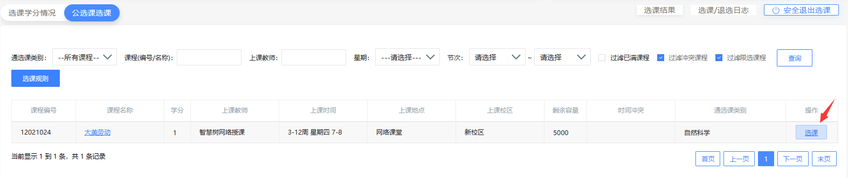
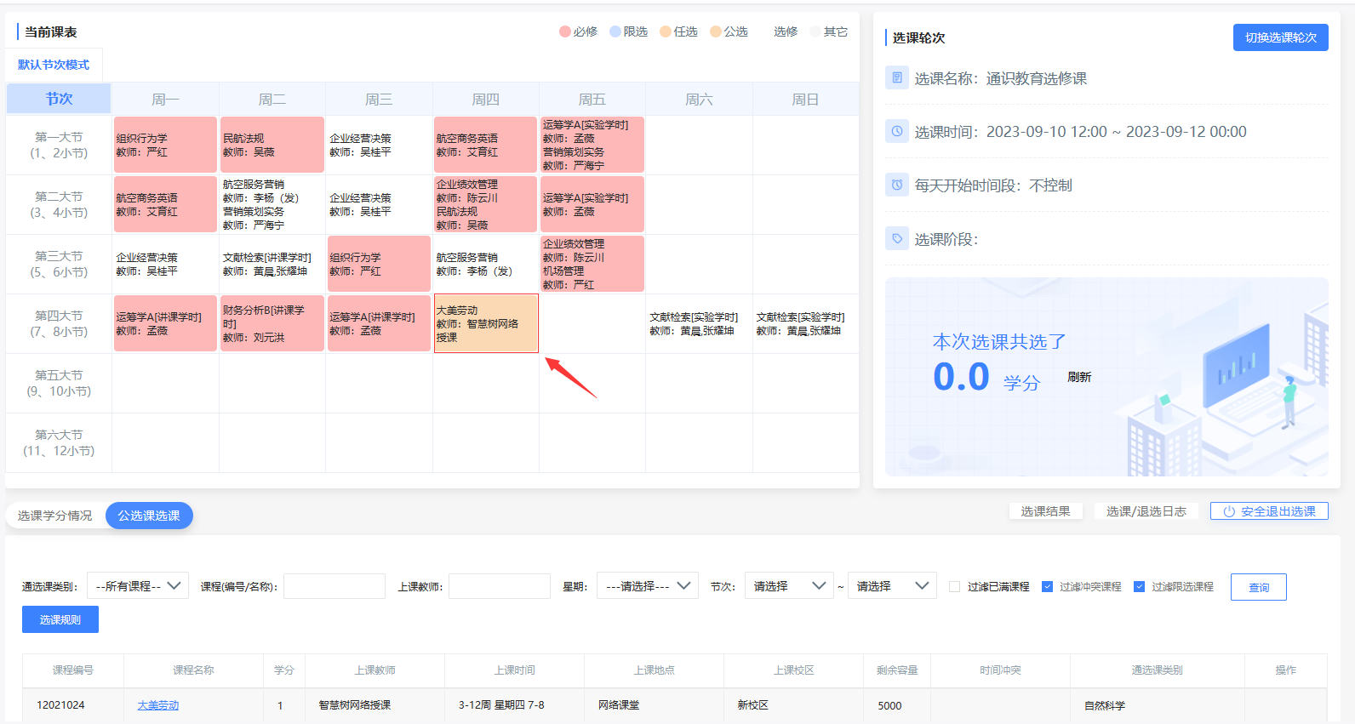

四、退选
点击界面下方的“选课结果”进行查看；若需要退选已选课程，则在对应的课程最右侧点击【退选】按扭进行退课操作，当弹出退课成功提示，即表示此门课已完成退课操作。
